Шесть тысяч и больше.
Как изменятся зарплата и пенсия.

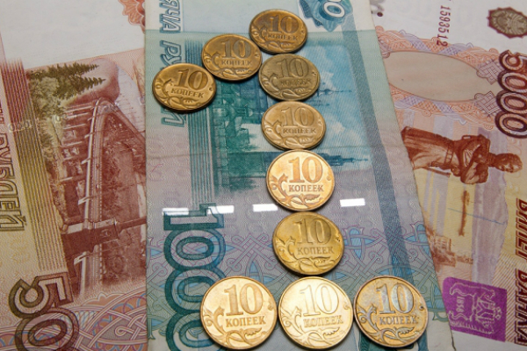

Минимальная заработная плата (МРОТ) со следующего года вырастет до 6200 рублей. Сейчас она 5554 рубля. Увеличение составит 6,7 процента. При этом соотношение МРОТ и прожиточного минимума для трудоспособных людей в этом году снизится до 63,2 процента, в то время как в 2013 году оно составляло 66,1 процента.
Тема повышения минимальной зарплаты обсуждалась вчера на заседании Российской трехсторонней комиссии по регулированию социально-трудовых отношений (РТК) под председательством вице-премьера Ольги Голодец. А повышение МРОТ прописано в законопроекте, вынесенном на обсуждение.
Как пояснили в минтруда, снижение соотношения между зарплатой и прожиточным минимумом произошло по "технической причине" - минэкономразвития пересмотрело прогноз величины прожиточного минимума на этот год - показатель увеличен до 8794 рублей в месяц. Рост "минималки" в 2015 году позволит сократить этот разрыв до 65,8 процента.
Напомним, в рамках РТК вопрос повышения минимальной заработной платы поднимается периодически. И как неоднократно заявлял министр труда Максим Топилин, к 2018 году МРОТ доведут до величины прожиточного минимума. Собственно, действующее законодательство требует, чтобы эти величины были равны. Но власти опасаются резко повышать зарплату. Например, в пояснительной записке к законопроекту о повышении МРОТ до 6200 рублей написано, что даже при повышении нижнего уровня зарплаты до такого уровня существует вероятность высвобождения части работников, прежде всего в низкоэффективных организациях, а также отдельных отраслях и регионах.
Хотя в ведомстве рассчитывают, что если это произойдет, то люди в итоге без дела не останутся, поскольку сейчас в России требуется около 2,2 миллиона работников и потребность в них хоть и не стремительными темпами, но растет. Недостаток квалифицированного персонала отмечается, по экспертным оценкам, практически на четверти предприятий, что является сдерживающим фактором экономического роста.
Мнения сторон разделились. Профсоюзы его одобрили, отметив, что предложенные темпы роста МРОТ слишком низкие и что минтруд и правительство должны прилагать больше усилий по повышению "минималки" и приближению ее к прожиточному минимуму.
Сторона работодателей, напротив, обратила внимание на то, что предложенные темпы роста МРОТ существенно опережают размеры инфляции.
Еще одна резонансная тема на РТК - это возможность отмены базовой части пенсии для работающих пенсионеров. Не для всех, а только тех, кто будет выходить на пенсию со следующего года. "Нельзя ухудшать условия жизни людей задним числом, - сказал на РТК заместитель министра финансов Алексей Лавров.
По его словам, отказ от фиксированной выплаты пенсионерам принесет федеральному бюджету в следующем году дополнительно 30,5 миллиарда рублей, в 2016 году - 96 миллиардов, в 2017 году - 169,9 миллиарда. Также среди прочих мер он предложил отказаться от субсидирования детских садов.
Ольга Голодец назвала его предложения "непрофессиональными". Кроме того, напомнила, что идея отмены базовой пенсии работающим пенсионерам противоречит пенсионной реформе и новой пенсионной формуле, которые направлены на стимулирование добровольного более позднего выхода на пенсию.

